**EKODAN: Gibanje**

**Pozdravljeni!**

Zemlja je planet na katerem živimo in je naš dom.

Naš planet je lep, a ga ljudje pogosto izkoriščamo in uničujemo. Tako nas **svetovni dan Zemlje**, ki ga praznujemo **22. aprila**, opominja, da si moramo VSI vsak dan prizadevati za čisto in zdravo okolje.

**Svetovnemu dnevu Zemlje** bomo namenili današnji **Ekodan – Gibanje.**

**\*\*Fotografije vaših opravljenih nalog pošljite na mail svoje razredničarke. Če dovolite, da se vaši posnetki objavijo na spletni strani, pa morajo s tem soglašati vaši starši.**

**Navodila za aktivnosti od doma:**

* **zdravje** in **varnost** sta na prvem mestu
* da ostanemo zdravi in krepki moramo biti tudi aktivni in telesno močni
* priporočam aktivnosti vsak dan (**vsak po svojih zmožnostih!**)
* vaje izvajaj individualno ali v krogu družine z ustrezno razdaljo (**kolikor je le možno!**)
* **izvajajte samo, če ste zdravi!**

**VADBA NAJ VAM NE BO V BREME, PAČ PA V VESELJE.**

**ŠPORTAJMO DOMA in OSTANIMO ZDRAVI!**

**Današnji dan bo vseboval 7 različnih delavnic.**

**1. Ogled filma: Žejni planet**

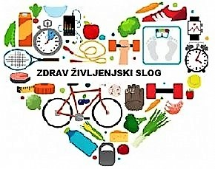

**2. Športni lov na zaklad**

**3. Kako ti je ime?**

**4. Spinner vadba**

**5. Igre z baloni**

**6. Zdrava šola (Splošna vadba za moč)**

**7. Pripravi pecivo**

**1. OGLED FILMA: Žejni planet**

Ob 22. aprilu, **svetovnem dnevu Zemlje**, si boš ogledal Yann Arthus-Bertrandov vrhunski dokumentarni film ŽEJNI SVET.

[**https://video.arnes.si/portal/asset.zul?id=u24apoMYhLZUWFYpoVs4R1Li**](https://video.arnes.si/portal/asset.zul?id=u24apoMYhLZUWFYpoVs4R1Li)

Še nekaj podatkov o filmu.

ŽEJNI SVET vabi na izjemno 90 minutno potovanje okoli sveta. Tokrat se slavni fotograf ukvarja z enim od največjih izzivov za preživetje človeka: VODO.

ŽEJNI SVET, posnet v okoli 20 državah, razkriva skrivnostni in navdušujoči svet celinskih voda skozi spektakularne zračne posnetke narejene v težko dostopnih in redko posnetih krajih kot so Južni Sudan ali Severni Kongo. Omogoči nam odkrivanje najlepših pokrajin na našem planetu, jezer, rek in mokrišč, ki jih je ustvarila voda. Izjemni zračni pogled na svet združuje s trdo vsakodnevno realnostjo vseh tistih ljudi, ki jim vode primanjkuje in ki zaradi njenega pomanjkanja celo umirajo, ljudi, ki so vključeni v vsakodnevno bitko, da bi vodo dobili, jo prečistili ali jo pripeljali do tistih, ki jo potrebujejo.

Film je zgrajen na množici srečanj z ljudmi v Evropi, Afriki, Aziji in Ameriki, ki delajo in izumljajo zato, da vodo pripeljejo do ljudi, ki jo potrebujejo, da jo pametneje porabljajo, prečistijo, ali, še bolje, da jo prenehajo onesnaževati. Navdušujoče osebnosti, mednarodno prepoznavni in preprosti ljudje, ki se srečujejo s problematiko čiste vode, osvetljujejo film z njihovo energijo, domišljijo in navdušenjem.

Film ima slovenske podnapise, ki so jih pripravili sodelavci Biotehniške fakultete.





**2. ŠPORTNI LOV NA ZAKLAD**

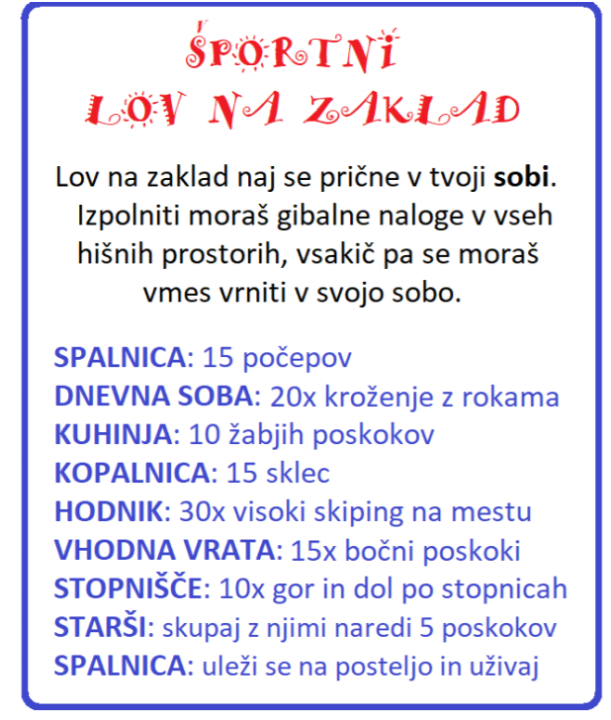

**3. KAKO TI JE IME?**

**K**

**E**

**?**

**I**

**E**

M

A

**J**

T

**O**

**K**

I

Napiši svoje ime in opravi dejavnost, navedeno za vsako črko. Za večji izziv vključi še svoj priimek in vsako dejavnost naredi dvakrat.

|  |  |  |  |
| --- | --- | --- | --- |
| **A** | 10X POSKOKI NA MESTU | **M** | 20 KORAKOV VZVRATNO |
| B | 5X SKAČI PO DESNI NOGI | **N** | 10X SONOŽNI POSKOKI |
| C | 5X SKAČI PO LEVI NOGI | **O** | HODI KOT MEDVED IN ŠTEJ DO 10 |
| **Č** | 2X TECI DO NAJBLIŽJIH VRAT IN NAZAJ | P | PLAZI SE KOT RAK IN ŠTEJ DO 10 |
| **D** | HODI KOT PINGVIN IN ŠTEJ DO 10 | R | 20X SE UPOGNI NAVZDOL IN SE DOTAKNI PRSTOV |
| **E** | NAREDI 5 SKLEC | **S** | STOJ NA PRSTIH IN SE POSKUSI DOTAKNITI OBLAKOV, ŠTEJ DO 15 |
| F | 10 ŽABJIH POSKOKOV | **Š** | 20X ZAMAHNI Z ROKAMI KOT PTICA |
| **G** | 10 TREBUŠNJAKOV | **T** | HODI PO KOLENIH, ŠTEJ DO 10 |
| **H** | STOJ NA DESNI NOGI IN ŠTEJ 10 | **U** | PREDSTALJAJ SI, DA VOZIŠ KOLO Z ROKAMI, ŠTEJ DO 20 |
| **I** | STOJ NA LEVI NOGI IN ŠTEJ DO 10 | **V** | NAREDI SVEČO IN ŠTEJ DO 5 |
| J | NA MESTU KORAKAJ KOT VOJAK IN ŠTEJ DO 12 | **Z** | 10X ODBIJAJ ŽOGO Z LEVO ROKO |
| **K** | ZAMISLI SI, DA PRESKAKUJEŠ KOLEBNICO IN ŠTEJ DO 20 | **Ž** | 10X ODBIJAJ ŽOGO Z DESNO ROKO |
| **L** | POBERI ŽOGO BREZ ROK |  | |

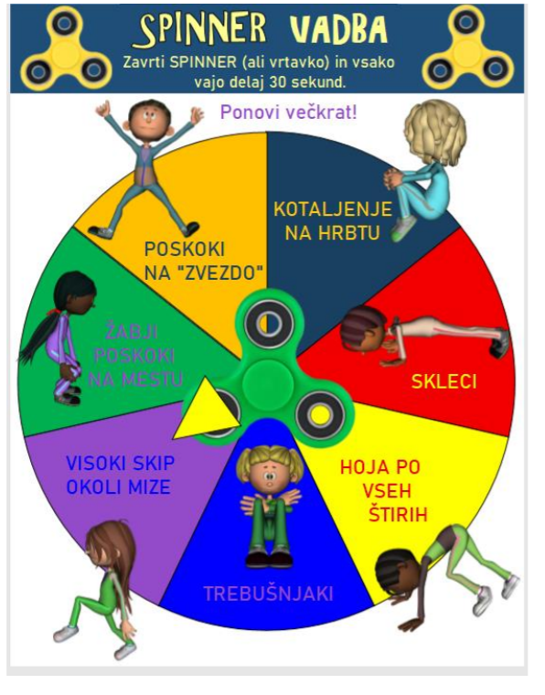**4. SPINNER VADBA**

**5. IGRE Z BALONI**

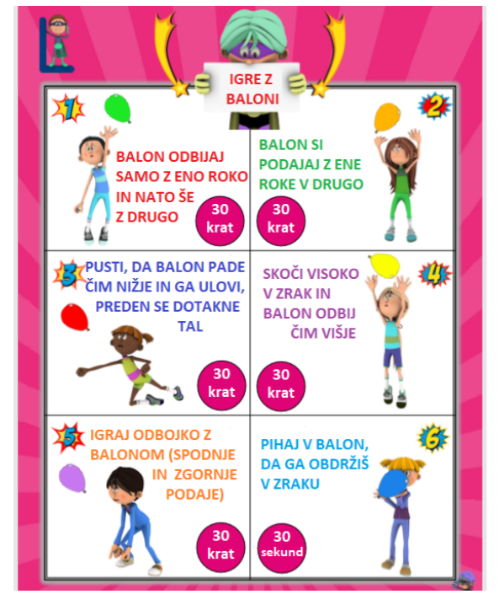

**6. ZDRAVA ŠOLA**

**Splošna vadba za moč celega telesa.**

**Oglej si priložen posnetek in delaj po navodilu.** Prikazani so tudi vsi podatki za ponovitev vaj. Med posameznimi serijami moraš 1 minuto počivati.

**Posnetek vaj, ki jih opravljaš, pošlji razredničarki.**

Posnetek smo zaradi nesoglasja lastnika izbrisali.

**7. PRIPRAVI PECIVO**

To zdravo sladico lahko narediš sam.

Sladica je brez jajc in še precej odprta za sestavine. Kar imaš doma, boš dal v biskvit.

**Biskvit:**

* + 1,5 skodelic jabolk
  + 1 skodelica zdroba (pšenični/koruzni)
  + 1 skodelica mletih lešnikov (lešniki/mandlji/orehi)
  + 1 skodelica mleka (riževega/kokosovega/… )
  + 1 žlica olja
  + ½ skodelica sladkorja
  + (po želji, če želiš ½ pecilnega praška)
  + (po želji lahko dodaš rozine ali drugo suho sadje, ki ga narežeš na koščke)

Vse sestavine daj v skledo ter premešaj s kuhalnico. V pekač (velikost je odvisna od tega, koliko mase si naredil) položiš peki papir in nanj zliješ biskvit. Lahko vzameš okrogel pekač in narediš v obliki torte.

Pečeš 45 – 60 min na 180 °C. Ko je pečeno, še toplo premaži z nutelo ali prelij s stopljeno čokolado.

**PA DOBER TEK!**



Vodji dejavnosti: Andreja Škruba, prof.

Suzana Zabukovnik, prof.

Šmartno ob Paki, 22. 4. 2020